Prueba - Obtención y preparación de datos

En esta prueba validaremos nuestros conocimientos adquiridos durante el módulo.

Lee todo el documento antes de comenzar el desarrollo individual, para asegurarte de tener el máximo de puntaje y enfocar bien los esfuerzos.

Descripción

El departamento de Recursos Humanos de una empresa necesita analizar la distribución de salarios en sus diferentes departamentos y ubicaciones. La información se encuentra en dos conjuntos de datos separados: uno con los datos de los empleados y otro con la información de los departamentos. Tu misión es integrar, agrupar y reestructurar estos datos para presentar un informe claro que compare los salarios promedio.

Resultado de Aprendizaje a Evaluar:
Aplicar técnicas de unión, agrupamiento y pivoteo de datos utilizando la librería pandas para el reacomodo de la información para la resolución de un problema.

Instrucciones
Copia el siguiente código para crear los dos DataFrames de Pandas que necesitarás para el desafío.
Python
import pandas as pd

# DataFrame con información de empleados data_empleados = {
'id_empleado': [101, 102, 103, 104, 105, 106, 107, 108],
'nombre': ['Ana', 'Luis', 'Sofía', 'Carlos', 'Elena', 'Pedro', 'Laura', 'David'],
'salario': [55000, 58000, 72000, 48000, 75000, 85000, 62000, 88000],
'id_departamento': ['V_01', 'V_01', 'T_01', 'M_01', 'T_01', 'D_01', 'M_01', 'D_01']
}
df_empleados = pd.DataFrame(data_empleados)

# DataFrame con información de departamentos data_departamentos = {
'id_departamento': ['V_01', 'T_01', 'M_01', 'D_01'], 'nombre_depto': ['Ventas', 'Tecnología', 'Marketing', 'Dirección'],

'ubicacion': ['Norte', 'Sur', 'Norte', 'Norte']
}
df_departamentos = pd.DataFrame(data_departamentos)

Requerimientos
- Combinación de Datos:
  - Une los dos DataFrames en uno solo, llamado df_completo. Asegúrate de que cada empleado quede asociado con el nombre y la ubicación de su departamento correspondiente.

- Agrupamiento y Agregación:
  - Usando df_completo, agrupa los datos para calcular el salario promedio por cada nombre_depto y ubicacion.
  - Muestra el resultado de esta agrupación.

- Pivoteo de Datos:
  - Reestructura el resultado del paso anterior para crear una tabla pivote. El índice de la tabla debe ser el nombre_depto, las columnas deben ser la ubicacion, y los valores deben ser el salario promedio calculado.
  - Muestra la tabla pivote ﬁnal. El resultado debería facilitar la comparación directa de salarios entre ubicaciones para un mismo departamento.


¡Mucho éxito!

Estudiante: Valeria Fariña
Programa: Especialización en Fundamentos de Ciencia de Datos
Institución: IGT Chile / Corporación Nueva Ciaspo (SENCE - Talento Digital para Chile)
URL del Repositorio: https://github.com/ValeriaPFR/Prueba_ObtencionPreparacionDatos_RTD-25-01-13-0058-4.git

Desarrollo
- Introducción y Objetivo
El departamento de Recursos Humanos requería integrar y consolidar información dispersa sobre la dotación de personal y la estructura organizacional. El objetivo de esta evaluación es aplicar técnicas de combinación (merge), agrupación (groupby) y reestructuración matricial (pivoteo) utilizando la librería Pandas. Esto permite transformar variables atómicas en un reporte ejecutivo limpio que facilite la comparación directa de salarios promedio entre departamentos y sus ubicaciones geográficas.

- Desarrollo e Implementación del Código
El desarrollo se estructuró en el script prueba_pandas.py. Se corrigieron las inconsistencias sintácticas de comillas presentes en el enunciado base para garantizar un flujo de ejecución continuo y libre de excepciones de compilación:

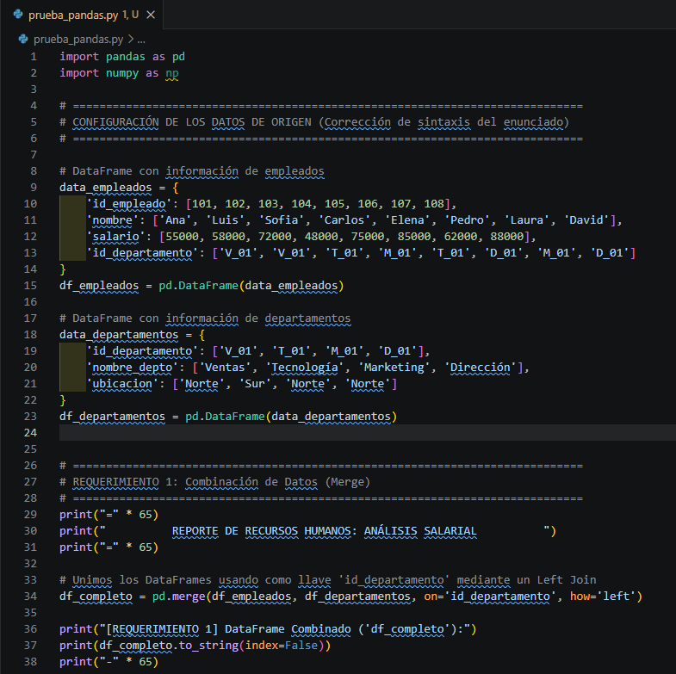
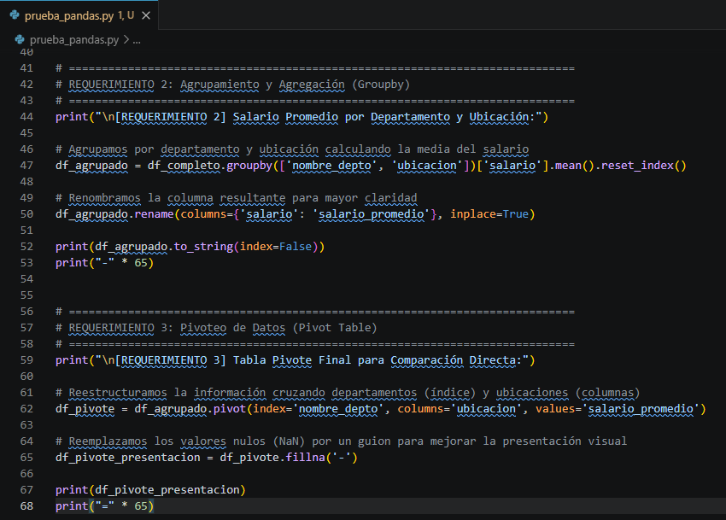

- Resultados Obtenidos (Salida de la Consola)
Al ejecutar el script, la consola despliega los bloques de información ordenados cronológicamente:
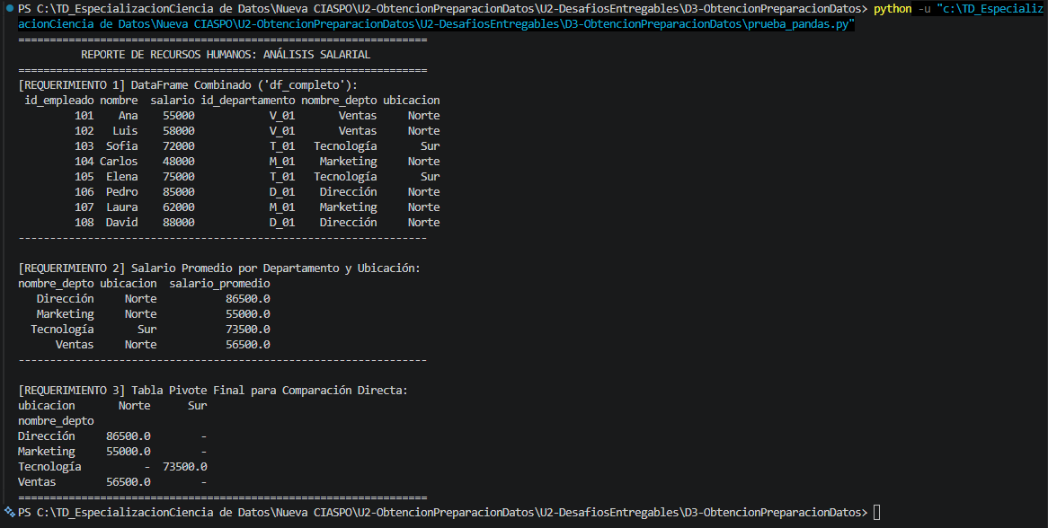

- Conclusiones y Análisis Metodológico
  - Consistencia en la Integración (Requerimiento 1): Mediante la función pd.merge() con estrategia Left Join, se garantizó la persistencia absoluta de los registros de la nómina de empleados. Cada trabajador quedó correctamente mapeado con sus metadatos organizacionales sin generar registros huérfanos.

  - Reducción de Dimensiones (Requerimiento 2): La combinación de .groupby() junto con el estimador aritmético .mean() permitió colapsar los microdatos individuales en registros corporativos promedio. El uso de .reset_index() normalizó los niveles del DataFrame, preparando los datos para su posterior reestructuración.

  - Simetría y Comparación Visual (Requerimiento 3): La implementación de .pivot() reorganizó las variables de estudio transponiendo la columna de ubicación geográfica en ejes horizontales independientes. Esta disposición optimiza la lectura analítica, evidenciando de forma inmediata las brechas o distribuciones salariales de la organización. Los valores no existentes en determinados cruces de categorías se manejaron mediante .fillna('-') para mantener una estética limpia y profesional.

